### Iteración 0

* Advance project
* Descripción del Proyecto
  + Visión del Producto
    - Tenemos como objetivo principal crear un sistema funcional para optimizar el tiempo, trabajo, roles y organización dentro de un proyecto. Con diferentes técnicas de gestión podemos optimizar el recurso más importante, el tiempo, debido a que está más que visto que tiempo es lo que siempre falta al realizar un proyecto.
  + Perspectiva del producto
    - Nuestra idea es que este sistema tenga la capacidad de organizar un proyecto de la mejor manera posible, optimizando todos los recursos de forma que el trabajo de cada integrante del equipo sea más sencillo. Queremos que el sistema sea sencillo y amigable con el usuario, algo intuitivo y fácil de usar, una herramienta no complicada y muy eficaz.
  + Funciones del producto
    - Administrar de mejor forma la organización planeación y ejecución de los proyectos a desarrollar por medio de la aplicación, donde se recompensa progresivamente a los usuarios por terminar sus proyectos.
* Objetivos del Proyecto
  + Apoyar la gestión y movilización de proyectos.
  + Dar certidumbre acerca de los avances de tu proyecto de una manera más rápida.
  + Permitir que todo el equipo se encuentre inmerso en el proyecto.
  + Optimizar los recursos humanos.
  + Mantener actualizados a los equipos acerca de sus tareas y actividades.
* Definición de Stakeholders
  + Cliente
    - Dirigido desde pequeñas, medianas y grandes empresas hasta equipos pequeños de trabajo, pudiendo brindar apoyo a proyectos nuevos y en proceso de finalización.
  + Actores
    - Los actores son los usuarios y cualesquiera otros sistemas con los que se pueda comunicar con nuestro programa. un actor "especifica un rol jugado por un usuario o cualquier otro sistema que interactúa con el sujeto." Un actor modela un tipo de rol jugado por una entidad que interactúa con el sujeto , pero que es externo a dicho sujeto.
  + Equipo de Desarrollo
    - ADMINISTRADOR DE PROYECTO
    - ANALISTAS
    - DISEÑADORES
    - PROGRAMADOR
    - TÉSTER
    - ASEGURADORES DE CALIDAD
* Modelo de Procesos de Desarrollo
  + **Metodología de desarrollo**
    - **La metodología que se utilizará Proceso Unificado es un marco de desarrollo de software que se caracteriza por estar dirigido por casos de uso, centrado en la arquitectura y por ser iterativo.**

**El Proceso Unificado no es simplemente un proceso, sino un marco de trabajo extensible que puede ser adaptado a organizaciones o proyectos específicos. De la misma forma, el *Proceso Unificado de Rational*, también es un marco de trabajo extensible, por lo que muchas veces resulta imposible decir si un refinamiento particular del proceso ha sido derivado del Proceso Unificado o del RUP. Por dicho motivo, los dos nombres suelen utilizarse para referirse a un mismo concepto.**

**El nombre *Proceso Unificado* se usa para describir el proceso genérico que incluye aquellos elementos que son comunes a la mayoría de los refinamientos existentes.**

* + - **Modelo del negocio**

**El proyecto que realizaremos consta en realizar un gestor de proyectos que llevará de manera organizada el proceso de cada uno de nuestros proyectos que estemos realizando, en la cual asignaremos tareas, colocaremos el periodo de dichas tareas, se verán los cambios que se realice en el proyecto a su vez se verá en que momento fueron las modificaciones quienes las hicieron,El administrador podrá tener más de un proyecto podrá agregar o eliminar usuarios de dicho proyecto.**

* + - **Requerimientos**

**Necesitaremos utilizar SQL, JAVA, JavaScrip, HTML, Star UML, Microsoft Proyect**

* + Cronograma que exprese
    - 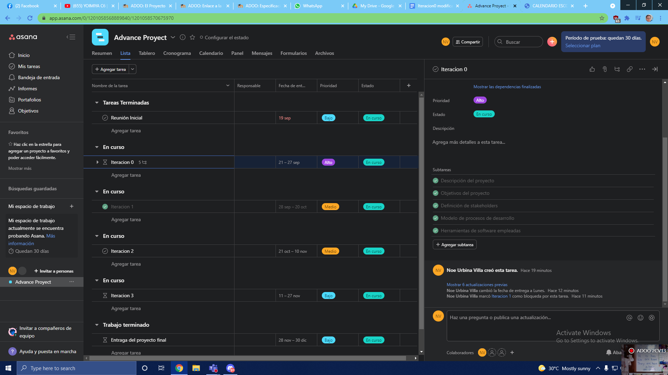
    - 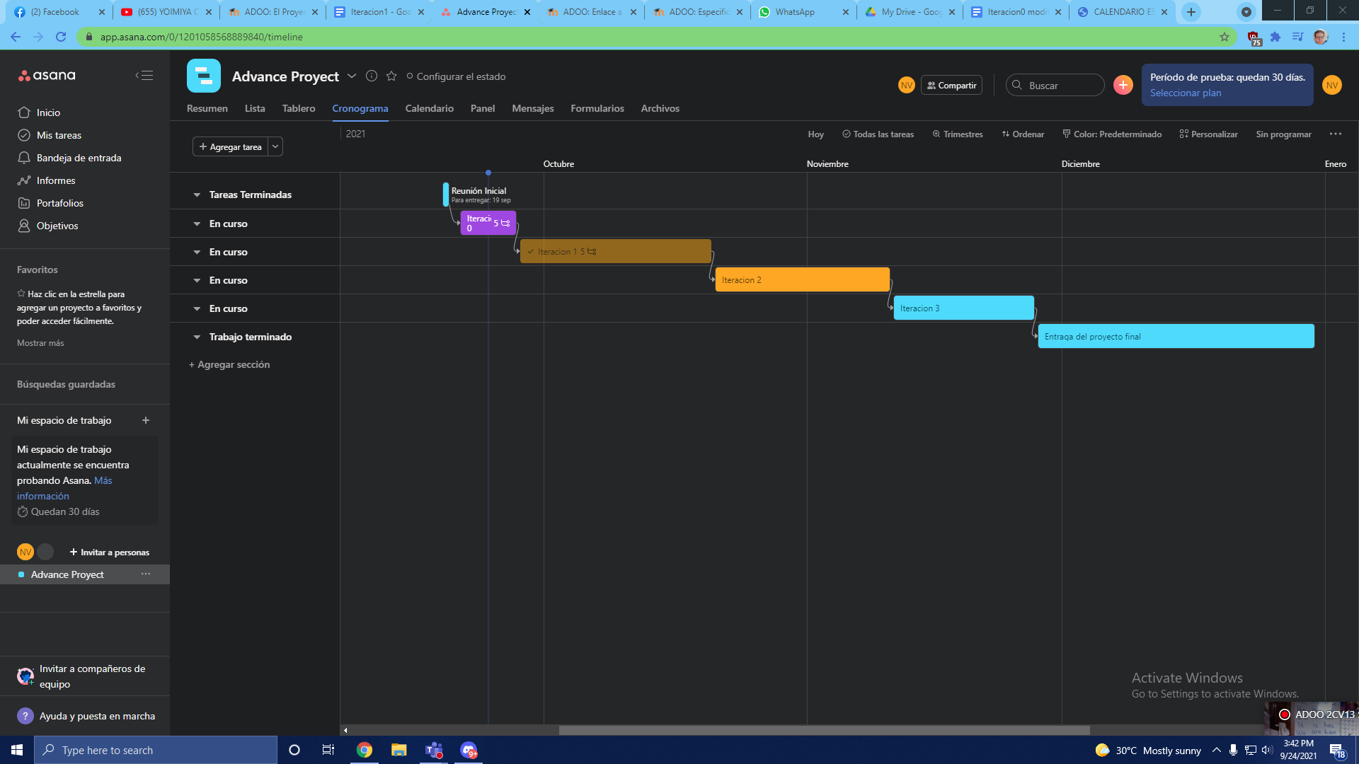
* Herramientas de software empleadas:
  + Java, javascript, html.
  + Mysql
  + Star UML
  + Microsoft project o una variante